
新龙湖大五班
2025/12/9
天气：晴

”
01入园情况
入园情况：今天来了19位小朋友，16位幼儿请假。
幼儿园生活充实而有趣。清晨，幼儿自主完成签到、整理水杯、翻椅入座和饮用牛奶，之后有目的的进行区域计划进行游戏，来开启活力满满的一天。

02集体活动
活动名称：数学：谁轻谁重
活动介绍：这是一节比较轻重的数学活动。轻重是表示物体属性的一种连续量，主要指物体的重量大小。轻重是相对的关系，一般用准确的语言来表述为“谁比谁轻，谁比谁重”。本节活动中主要运用三只小动物玩跷跷板的故事情境让幼儿感知物体的轻重，同时引导孩子们通过观察、比较、推理的方法来判断两种动物谁轻谁重，延伸环节引导幼儿根据不等式的传递性，推理出其他两种动物之间的轻重关系。
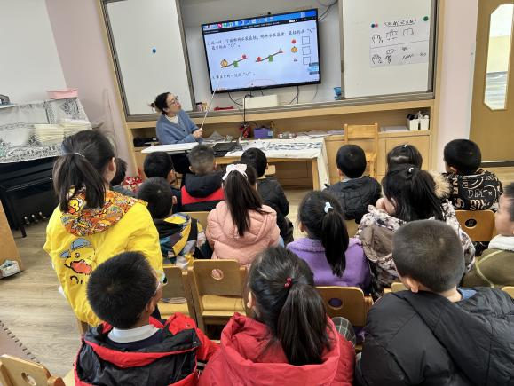
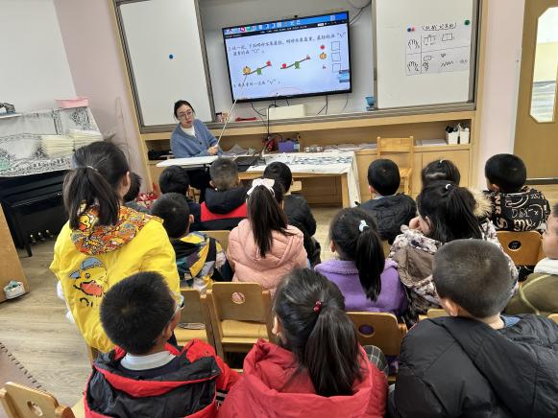

03区域活动
在科探区，孩子们围在桌旁，眼神紧紧盯着面前的实验装置，小手小心翼翼地操作着，每一次细微的调整都伴随着对未知现象的期待，专注探索的模样仿佛一个个小小科学家。益智区里，孩子们沉浸在各类益智游戏中，时而蹙眉思考，时而露出恍然大悟的神情，全神贯注地破解一道道“难题”，在思维的碰撞中不断成长。
地面建构和桌面建构区同样热闹非凡，孩子们化身为小小建筑师，有的蹲在地上，有的坐在桌前，专注地摆弄着积木和建构材料。他们精心规划着每一块积木的位置，努力搭建出心中的理想建筑，眼神中满是执着与认真。美工区中，孩子们手持画笔或工具，在画纸或材料上专注地创作，每一笔、每一划都倾注着他们的想象与情感。而在万能工匠区，孩子们利用多样的材料，专注地进行创新设计，小手灵活地组装、拼接，努力将脑海中的创意变为现实。
游戏区域 | 活动掠影
科探区 | 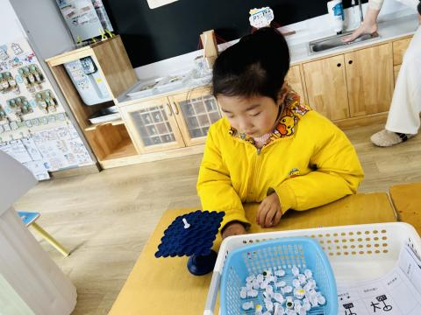  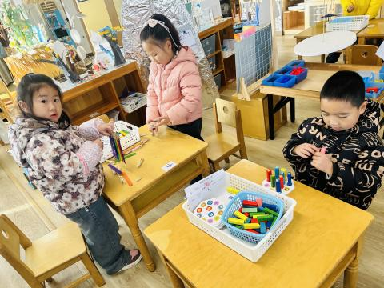
益智区 | 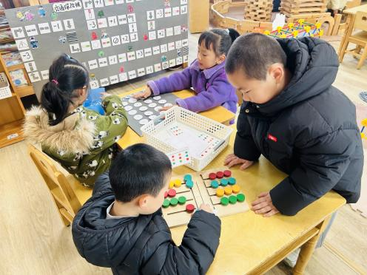
地面建构 | 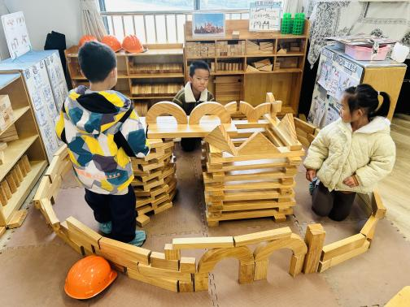
桌面建构 | 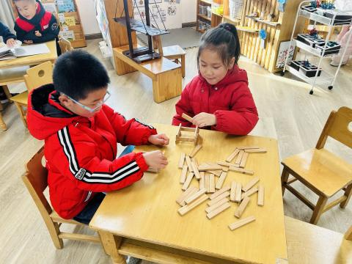
美工区 | 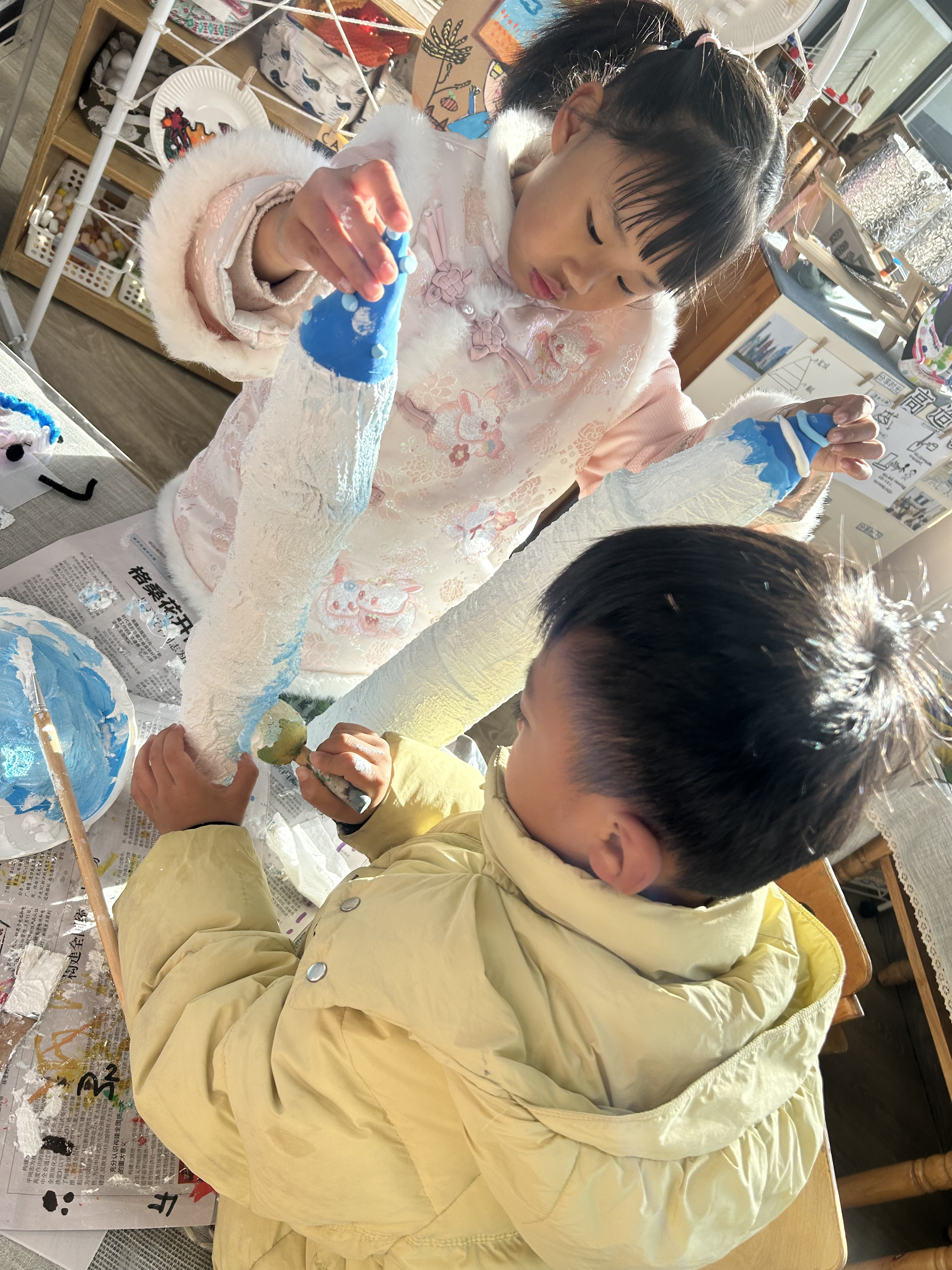
图书区 | 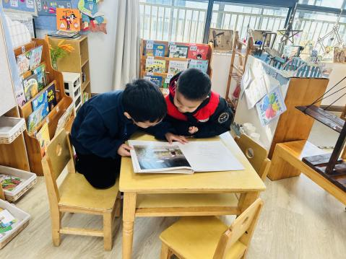

04生活活动
用餐情况
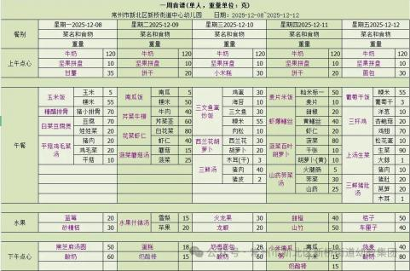

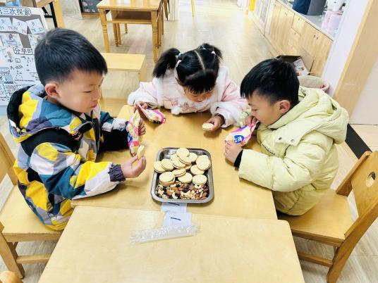 | 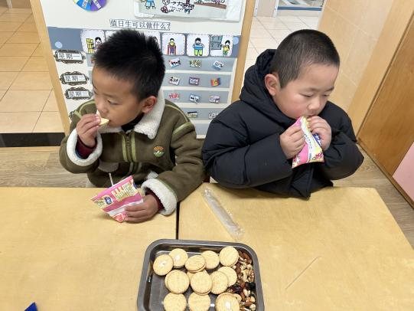 | 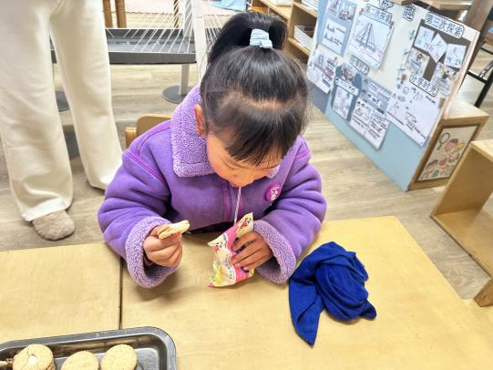
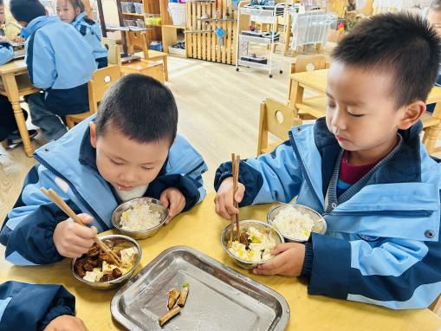 | 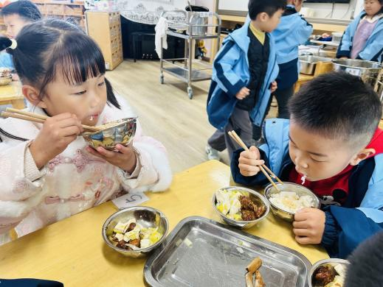 | 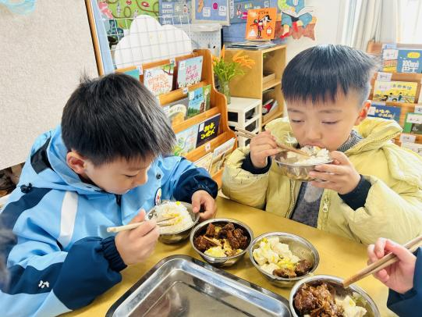
大部分小朋友都能够在13:00前自主入睡。个别小朋友未能入睡，如：张轩齐、晁乐怡、刘子文等。
所有小朋友在午睡前都能将衣服全部挂好，主动将整被子和枕头理好。每天值日生的工作，孩子们也能根据自己的值日生任务履行好职责。
05户外活动
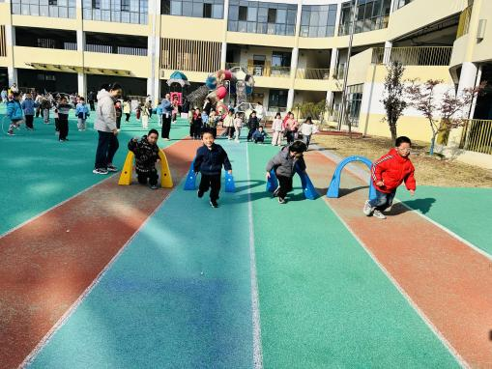
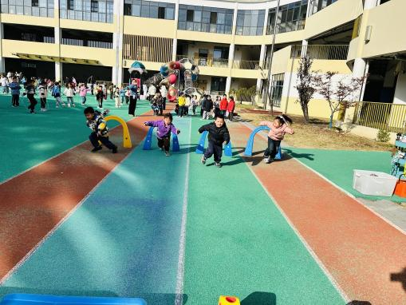
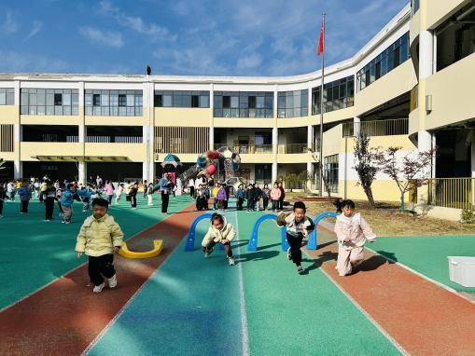
在阳光明媚的今日，我们的户外活动在色彩斑斓的跑道上热烈展开。活动精彩纷呈，有充满挑战的障碍跑，孩子们灵活跨越，展现矫健身姿；有趣味十足的模仿各种小动物比赛，大家惟妙惟肖地模仿，欢笑声此起彼伏；还有紧张刺激的快跑，孩子们如离弦之箭，你追我赶。这些活动不仅让孩子们尽情享受运动的快乐，更锻炼了他们的身体素质与反应能力，为校园增添了无限活力。

